Лабораторная работа №4

Модель гармонических колебаний

Парфенова Елизавета Евгеньевна

Содержание

# 1 Цель работы

* Изучить понятие гармонических колебаний и гармонического осциллятора
* Изучить математичсекую модель колебаний гармонического осциллятора
* Найти решение уравнений и построить фазовый портерт для различных случаев в Julia и OpenModelica

# 2 Задание

Мой вариант - вариант №8

Постройте фазовый портрет гармонического осциллятора и решение уравнения гармонического осциллятора для следующих случаев:

1. Колебания гармонического осциллятора без затуханий и без действий внешней силы
$$\ddot{x}+1.5x=0$$

2. Колебания гармонического осциллятора c затуханием и без действий внешней силы
$$\ddot{x}+\dot{x}+10x=0$$

3. Колебания гармонического осциллятора c затуханием и под действием внешней силы

$$\ddot{x}+\dot{x}+11x=2cos\left(t\right)$$

На интервале $t∈\left[0;60\right]$ (шаг 0.05) с начальными условиями $x_{0}=0,y_{0}=0$

# 3 Теоретическое введение

*Гармонические колебания* — колебания, при которых физическая величина изменяется с течением времени по гармоническому (синусоидальному, косинусоидальному) закону. [1]

*Гармониический осциллятор* (в классической механике) — система, которая при выведении её из положения равновесия испытывает действие возвращающей силы $F$, пропорциональной смещению $x$:

$F=kx$, где $k$- постоянный коэффициент.

Если $F$— единственная сила, действующая на систему, то систему называют простым или консервативным гармоническим осциллятором.

Если имеется ещё и сила трения (затухание), пропорциональная скорости движения, то такую систему называют затухающим или диссипативным осциллятором[2].

По второму закону Ньютона дифференциальное уравнение, описывающее затухающий осциллятор выглядит так [2]:

$$\ddot{x}+2γ\dot{x}+ω_{0}^{2}=0$$

где $x$– переменная, описывающая состояние системы (смещение грузика, заряд конденсатора и т.д.), $γ$– параметр, характеризующий потери энергии (трение в механической системе, сопротивление в контуре), $ω_{0}$– собственная частота колебаний, $t$– время.

*Фазовый портрет* - это геометрическое представление орбит динамической системы в фазовой плоскости. Каждый набор начальных условий представлен отдельной точкой или кривой [3].

# 4 Выполнение лабораторной работы

**Математичсекая модель**

Как уже было обозначено в теоретическом введении, уравнение свободных колебаний гармонического осциллятора имеет следующий вид:

$$\ddot{x}+2γ\dot{x}+ω_{0}^{2}=0$$

где $x$– переменная, описывающая состояние системы (смещение грузика, заряд конденсатора и т.д.), $γ$– параметр, характеризующий потери энергии (трение в механической системе, сопротивление в контуре), $ω_{0}$– собственная частота колебаний, $t$– время.

Уравнение, написанное выше, - это линейное однородное дифференциальное уравнение второго порядка и оно является примером линейной динамической системы. При отсутствии потерь в системе ( $γ=0$) получаем уравнение консервативного осциллятора энергия колебания которого сохраняется во времени:

$$\ddot{x}+ω_{0}^{2}=0$$

Данное уранение второго порядка можно представить в виде системы дифференциальных уравнений первого порядка:

$$\left\{\begin{matrix}\dot{x}=y \\ \dot{y}=−ω_{0}^{2}x\end{matrix}\right.$$

с начальными условиями:

$$\left\{\begin{matrix}x\left(t_{0}\right)=x_{0} \\ y\left(t_{0}\right)=y_{0}\end{matrix}\right.$$

Независимые переменные $x$, $y$ определяют пространство, в котором «движется» решение. Это фазовое пространство системы, поскольку оно двумерно будем называть его *фазовой плоскостью*.

Решению уравнения движения как функции времени отвечает гладкая кривая в фазовой плоскости. Она называется *фазовой траекторией*.

Если множество различных решений (соответствующих различным начальным условиям) изобразить на одной фазовой плоскости, возникает общая картина поведения системы. Такую картину, образованную набором фазовых траекторий, называют *фазовым портретом*.

**Колебания гармонического осциллятора без затуханий и без действий внешней силы**

*Julia*

Уравнение для этого случая представлено в таком виде: $\ddot{x}+1.5x=0$. Здесь $ω^{2}=1.5$.

Код программы на Julia для этого случая выглядит так:

# 1 случай  
# Eq: x'' + 1.5x = 0  
  
using DifferentialEquations  
using Plots  
  
w = 1.5  
  
function without_intervention(du, u, p, t)  
 du[1] = u[2]  
 du[2] = -w*u[1]  
end  
  
#Начальные условия и временной промежуток  
u0 = [0.0, 0.0]  
timee = (0.0, 60.0)  
  
prob = ODEProblem(without_intervention, u0, timee)  
sol = solve(prob, dtmax = 0.05)  
  
# Построение решения уранвения  
plot(sol)  
savefig("lab4_1_jl.png")  
  
# Построение фазового потрета  
plot(sol, vars=(2,1))  
savefig("lab4_1_jl_pp.png")

В результате работы кода получились вот такие изображения:

1. Решение уравнения колебаний гармонического осциллятора для случая без затуханий и без воздествия внешей силы (рис. 1).

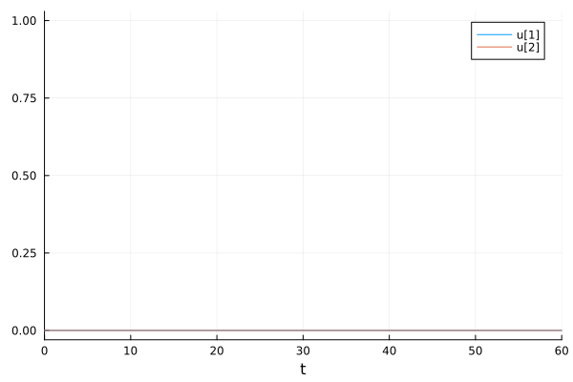

Рис. 1: График решения уравнения колебаний гармонического осциллятора без затуханий и без воздествия внешей силы на Julia

1. Фазовый портрет колебаний гармонического осциилятора для случая без затуханий и без воздествия внешей силы (рис. 2).

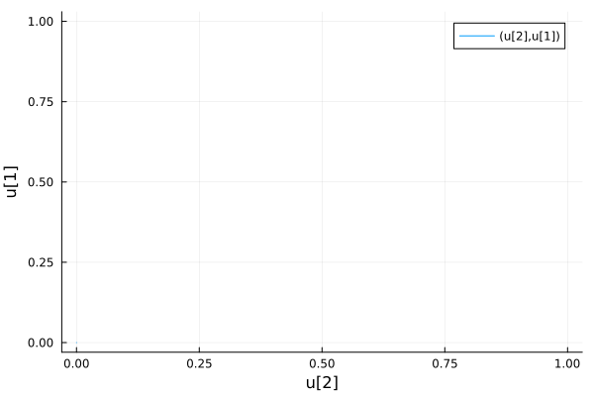

Рис. 2: Фазовый портет колебаний гармонического осциллятора без затуханий и без воздествия внешей силы на Julia

*OpenModelica*

Модель, написанная для этого случая, выглядит так:

model without_intervention  
  
parameter Real w = 1.5;   
  
parameter Real x0 = 0.0;  
parameter Real y0 = 0.0;  
  
Real x(start=x0);   
Real y(start=y0);   
  
equation   
der(x) = y;   
der(y) = -w*x;   
  
end without_intervention;

В результате моделирования получились такие же график решения и фазовый портрет, как и для Julia:

1. Решение уравнения колебаний гармонического осциллятора для случая без затуханий и без воздествия внешей силы (рис. 3).

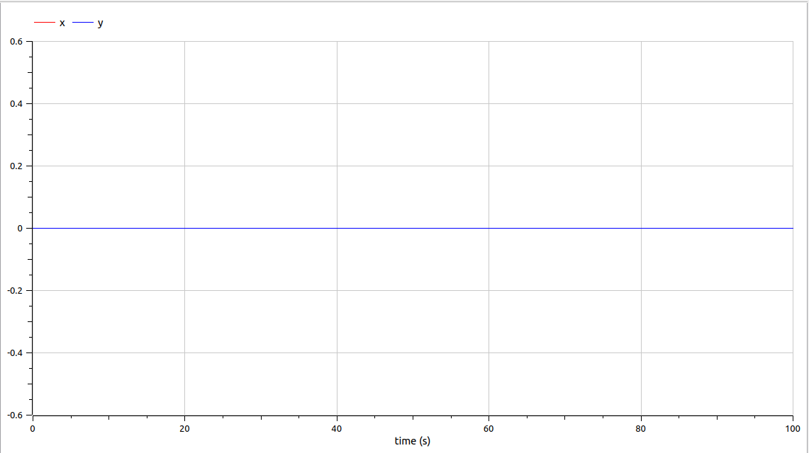

Рис. 3: График решения уравнения колебаний гармонического осциллятора без затуханий и без воздествия внешей силы на OpenModelica

1. Фазовый портрет колебаний гармонического осциилятора для случая без затуханий и без воздествия внешей силы (рис. 4).

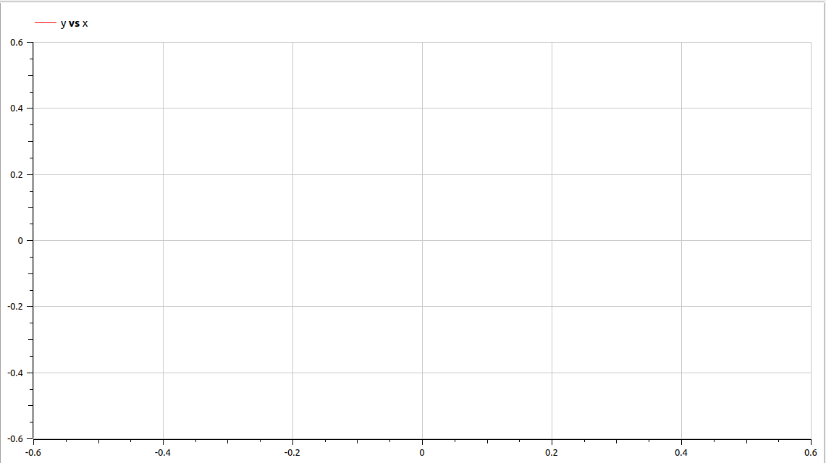

Рис. 4: Фазовый портет колебаний гармонического осциллятора без затуханий и без воздествия внешей силы на OpenModelica

Так как начальные условия равны нулю ($x_{0}=0,y_{0}=0$), то в итоге без затуханий и воздествия каких-либо внещних сил решением уранвения колебаний становятся две совпадающие друг с другом прямые, проходящие через центр координат. А фазовый портрет приобретает вид точки, которая находится в центре координат. Что мы, собственно, и видим на представленных графиках.

**Колебания гармонического осциллятора с затуханиями и без действий внешней силы**

*Julia*

Уравнение для этого случая представлено в таком виде: $\ddot{x}+\dot{x}+10x=0$. Здесь $ω^{2}=10$, a $g=1$.

Код программы на Julia для этого случая выглядит так:

# 2 случай  
# Eq: x'' + x' + 10x = 0  
  
using DifferentialEquations  
using Plots  
  
w = 10  
g = 1  
  
function with_one_intervention(du, u, p, t)  
 du[1] = u[2]  
 du[2] = -g*du[1]- w*u[1]  
end  
  
#Начальные условия и временной промежуток  
u0 = [0.0, 0.0]  
timee = (0.0, 60.0)  
  
prob = ODEProblem(with_one_intervention, u0, timee)  
sol = solve(prob, dtmax = 0.05)  
  
# Построение решения уранвения  
plot(sol)  
savefig("lab4_2_jl.png")  
  
# Построение фазового потрета  
plot(sol, vars=(2,1))  
savefig("lab4_2_jl_pp.png")

В результате работы кода сгенерировались такие изображения:

1. Решение уравнения колебаний гармонического осциллятора для случая с затуханиями и воздествия внешей силы (рис. 5).



Рис. 5: График решения уравнения колебаний гармонического осциллятора с затуханиями и без воздествия внешей силы на Julia

1. Фазовый портрет колебаний гармонического осциилятора для случая с затуханиями и без воздествия внешей силы (рис. 6).



Рис. 6: Фазовый портет колебаний гармонического осциллятора с затуханиями и без воздествия внешей силы на Julia

*OpenModelica*

Модель для построения необходимых графика решений и фазового портрета:

model with_one_intervention  
  
parameter Real w = 10;   
parameter Real g = 1;  
   
parameter Real x0 = 0.0;  
parameter Real y0 = 0.0;  
  
Real x(start=x0);   
Real y(start=y0);   
  
equation   
der(x) = y;   
der(y) = -g*der(x) - w*x;   
  
end with_one_intervention;

Результаты работы кода:

1. Решение уравнения колебаний гармонического осциллятора для случая с затуханиями и без воздествия внешей силы (рис. 7).

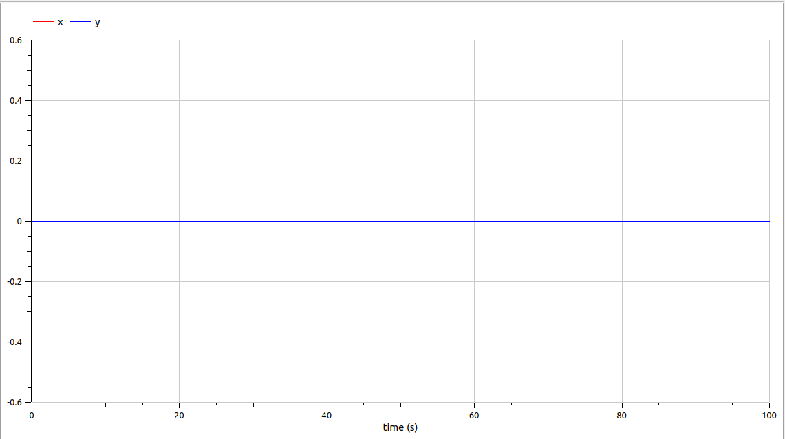

Рис. 7: График решения уравнения колебаний гармонического осциллятора с затуханиями и без воздествия внешей силы на OpenModelica

1. Фазовый портрет колебаний гармонического осциилятора для случая с затуханием и без воздествия внешей силы (рис. 8).

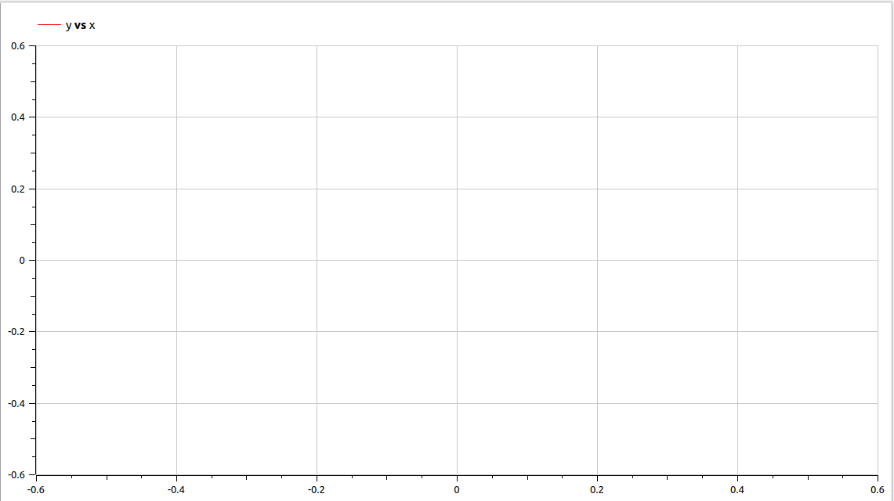

Рис. 8: Фазовый портет колебаний гармонического осциллятора с затуханием и без воздествия внешей силы на OpenModelica

Данные графики повторяют графики предыдущего случая, так как начальные условия остаются неизменны и превращают график решения уранвения в две совпадающие прямые, а фазовый портрет схлопывают в точку. Затухания никак не влияют на поведение графика и фазового портерата, однако внещняя сила все изменит.

**Колебания гармонического осциллятора с затуханиями и с действием внешней силы**

*Julia*

Уравнение для этого случая представлено в таком виде: $\ddot{x}+\dot{x}+11x=2cos\left(t\right)$. Здесь $ω^{2}=11$, a $g=1$.

Код программы на Julia для этого случая выглядит так:

# 3 случай  
# Eq: x'' + x' + 11x = 2cos(t)  
  
using DifferentialEquations  
using Plots  
  
w = 11  
g = 1  
  
function with_intervention(du, u, p, t)  
 du[1] = u[2]  
 du[2] = -g*du[1]- w*u[1] + 2*cos(t)  
end  
  
#Начальные условия и временной промежуток  
u0 = [0.0, 0.0]  
timee = (0.0, 60.0)  
  
prob = ODEProblem(with_intervention, u0, timee)  
sol = solve(prob, dtmax = 0.05)  
  
# Построение решения уранвения  
plot(sol)  
savefig("lab4_3_jl.png")  
 # Построение фазового потрета  
plot(sol, vars=(2,1))  
savefig("lab4_3_jl_pp.png")

Вот какие результаты получились:

1. Решение уравнения колебаний гармонического осциллятора для случая с затуханиями и с воздествием внешей силы (рис. 9).

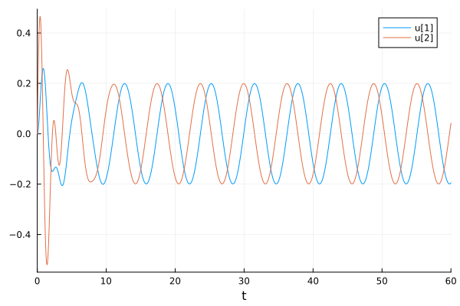

Рис. 9: График решения уравнения колебаний гармонического осциллятора с затуханиями и с воздествием внешей силы на Julia

1. Фазовый портрет колебаний гармонического осциилятора для случая с затуханиями и с воздествием внешей силы (рис. 10).

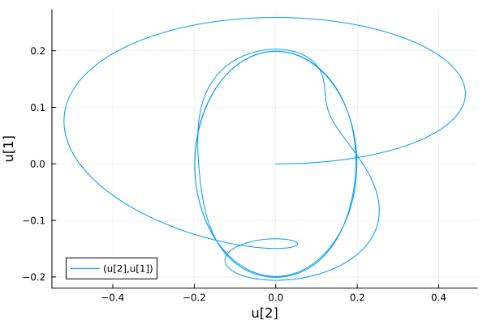

Рис. 10: Фазовый портет колебаний гармонического осциллятора с затуханиями и с воздествием внешей силы на Julia

*OpenModelica*

Модель для построения грфаика решений и фазового портрета для случая с затуханиями и воздейтсивем внешних сил:

model with_interventiion  
  
parameter Real w = 11.0;   
parameter Real g = 1.0;   
  
parameter Real x0 = 0.0;   
parameter Real y0 = 0.0;   
  
Real x(start=x0);   
Real y(start=y0);   
Real t = time;  
   
equation   
der(x) = y;   
der(y) = -w*x - g*der(x) + 2*cos(t);   
  
end with_interventiion;

Результаты моделирования:

1. Решение уравнения колебаний гармонического осциллятора для случая с затуханиями и с воздествием внешей силы (рис. 11).

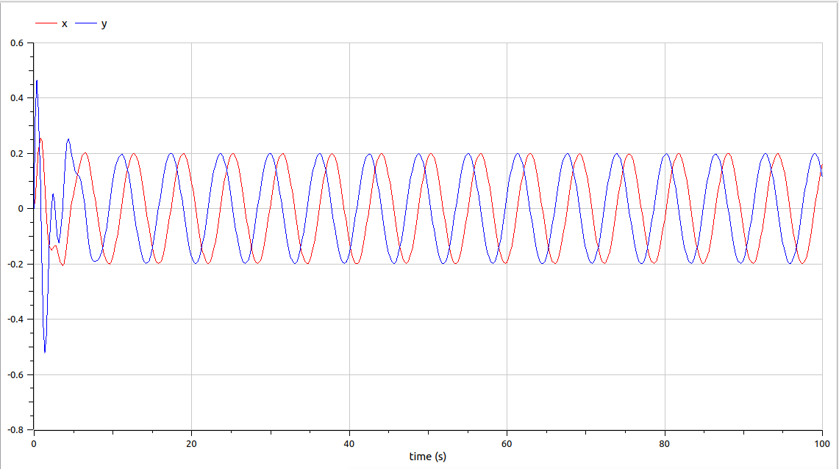

Рис. 11: График решения уравнения колебаний гармонического осциллятора с затуханиями и с воздествием внешей силы на OpenModelica

1. Фазовый портрет колебаний гармонического осциилятора для случая с затуханиями и с воздествием внешей силы (рис. 12).

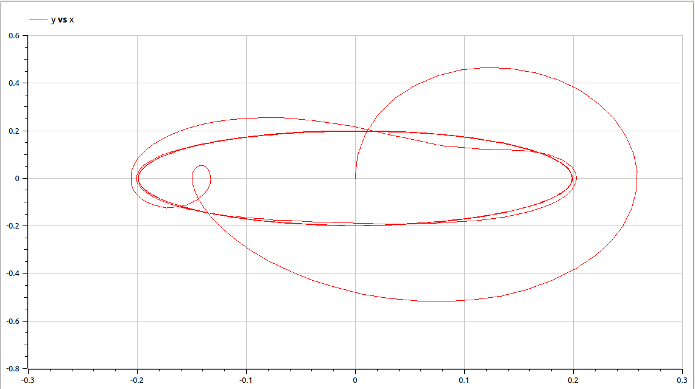

Рис. 12: Фазовый портет колебаний гармонического осциллятора с затуханиями и с воздествием внешей силы на OpenModelica

В результате вмешательства внешней силы график решения и фазовый портерт уже выглядят не так, как в предыдущих двух случаях. Графики на Julia и OpenModelica совпадают, немного отличаются лишь масштабом (фазовый портрет в OpemModelica получился более растянутым)

# 5 Выводы

Были изучены понятия гармоничсекого осциллятора и гармонических колебаний, изучена модель колебаний гармонического осциллятора и с помощью нее построены график решения уравнения и фазовый протрет для нескольких случаев в Julia и OpenModelica.

# Список литературы

1. Гармонические колебания [Электронный ресурс]. Wikimedia Foundation, Inc., 2024. URL: <https://ru.wikipedia.org/wiki/Гармонические_колебания>.

2. Гармонический осциллятор [Электронный ресурс]. Wikimedia Foundation, Inc., 2024. URL: <https://ru.wikipedia.org/wiki/Гармонический_осциллятор>.

3. Phase_portrait [Электронный ресурс]. Wikimedia Foundation, Inc., 2023. URL: <https://en.wikipedia.org/wiki/Phase_portrait>.